Τερματισμός του Υπολογιστή

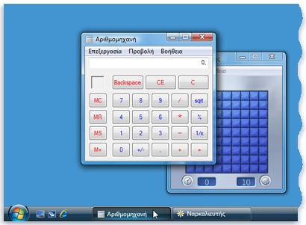 | Όταν θέλουμε να κλείσουμε τον Υπολογιστή  κλείνουμε πρώτα μία-μία όλες τις εφαρμογές που έχουμε ανοίξει πατώντας στο κουτάκι με το κόκκινο Χ.  Προσοχή!!! Πρέπει να έχω αποθηκεύσει τις εργασίες μου για να μην τις χάσω!!!
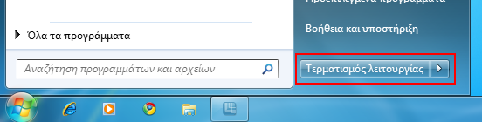 | Κάνω κλικ στο κουμπί ΕΝΑΡΞΗ 
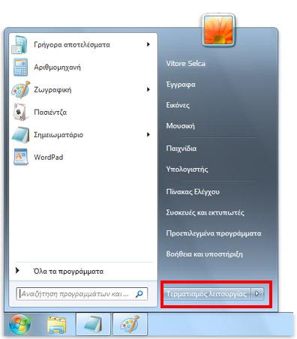 | Και στο παράθυρο που εμφανίζεται πατάμε Τερματισμός

